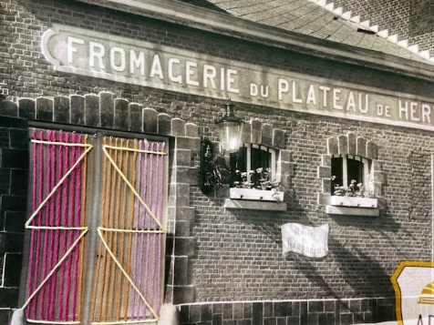
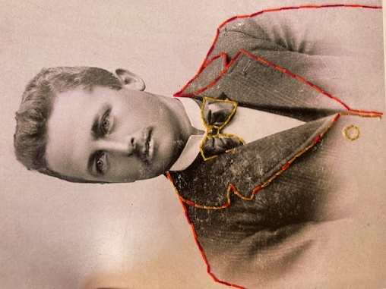
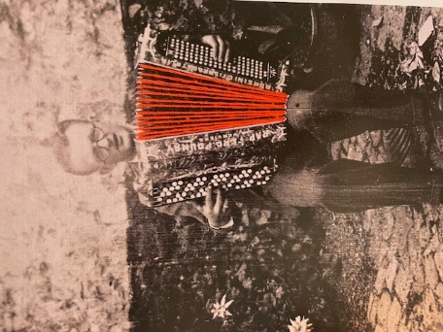

"BRODER LA MÉMOIRE"
Atelier intergénérationnel de broderie sur photos anciennes

Public
- Enfants et adolescents : 10 à 15 ans environ ET personnes âgées
- Environ 20 participants
Objectif
Redécouvrir et se réapproprier le patrimoine familial et local à travers la création artistique.
- Mettre en valeur les photos anciennes
- Stimuler la créativité et le lien intergénérationnel
Matériel et préparation
- Photos anciennes : sélectionnées sur des plateformes de numérisation (Arvia, Thimistoria, Aubel’archives, Limbourg en Archivage) ou apportées par les participants eux-mêmes.
- Photos agrandies et imprimées en noir et blanc sur papier cartonné
- Matériel fourni par le GAL : fils, aiguilles, scan et impression sur papier cartonné
- Animation : chargée de mission « Culture » du GAL
  - Prévoir 1 à 2 personnes supplémentaires pour aider les jeunes à enfiler les aiguilles et orienter la broderie

Déroulement de l’atelier
- Introduction et mise en contexte
- Lecture d'un album jeunesse ou présentation d'une thématique (ex : souvenirs de guerre, vie quotidienne)
- Discussion avec une personne de la maison de repos ou un témoin pour contextualiser les images

- Sélection des photos
- Choix des photos par les jeunes seuls ou en collaboration avec les participants plus âgés
- Possibilité pour les participants d'apporter leurs propres photos anciennes ou celles de leurs aînés

- Broderie et création artistique
- Chaque participant brode sur les photos : mise en évidence d'un détail, ajout de touches de couleur, interprétation personnelle
- Les anciens peuvent donner des conseils de broderie et partager leurs souvenirs

- Échanges et discussions
- Moments de partage autour des histoires racontées par les photos
- Transmission de techniques et souvenirs entre générations

Durée
Prévoir minimum 4 sessions d’1 heure

Valorisation
- Exposition des créations : à la maison de repos ou dans un autre espace public (bibliothèque, salle communale…)
- Mise en valeur du lien entre patrimoine, mémoire et créativité

Cette animation est proposée par le GAL Pays de Herve.
Pour en savoir plus, rendez-vous sur notre site web : www.galpaysdeherve.be
